ANETA-S

Světlo s mikrovlnným čidlem

Návod k použití

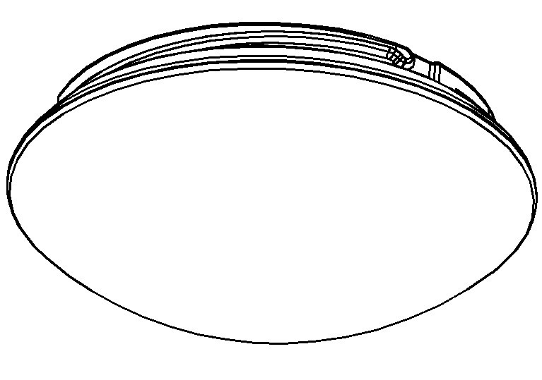
Vítejte při užívání světla aneta -s s mikrovlnným čidlem
Výrobek je vybaven integrovaným obvodem a mikrovlnným čidlem s vysokofrekvenčními elektromagnetickými vlnami (5.8GHz). Čidlo pracuje s 360° detektorem, který pracuje na bázi snímačů zachycujících lidský pohyb. Když vstoupíte do detekčního pole, ihned rozsvítí žárovku. Dokáže automaticky rozlišit den a noc. Instalace výrobku je velmi snadná a využití mnohostranné. Pracuje automaticky, komfortně, bezpečně, prakticky a šetří energii. Detekce je možná přes dveře, skleněné tabule i tenké zdi.
TECHNICKÉ ÚDAJE:
Příkon: 220V/AC-240V/AC Pásmo detekce: 360°
Síťový kmitočet: 50Hz Detekční vzdálenost: 1-6m (poloměr) nastavitelné
Osvětlení okolí: 5lux 15lux 50lux denního světla Frekvence vysílače: 5.8GHz
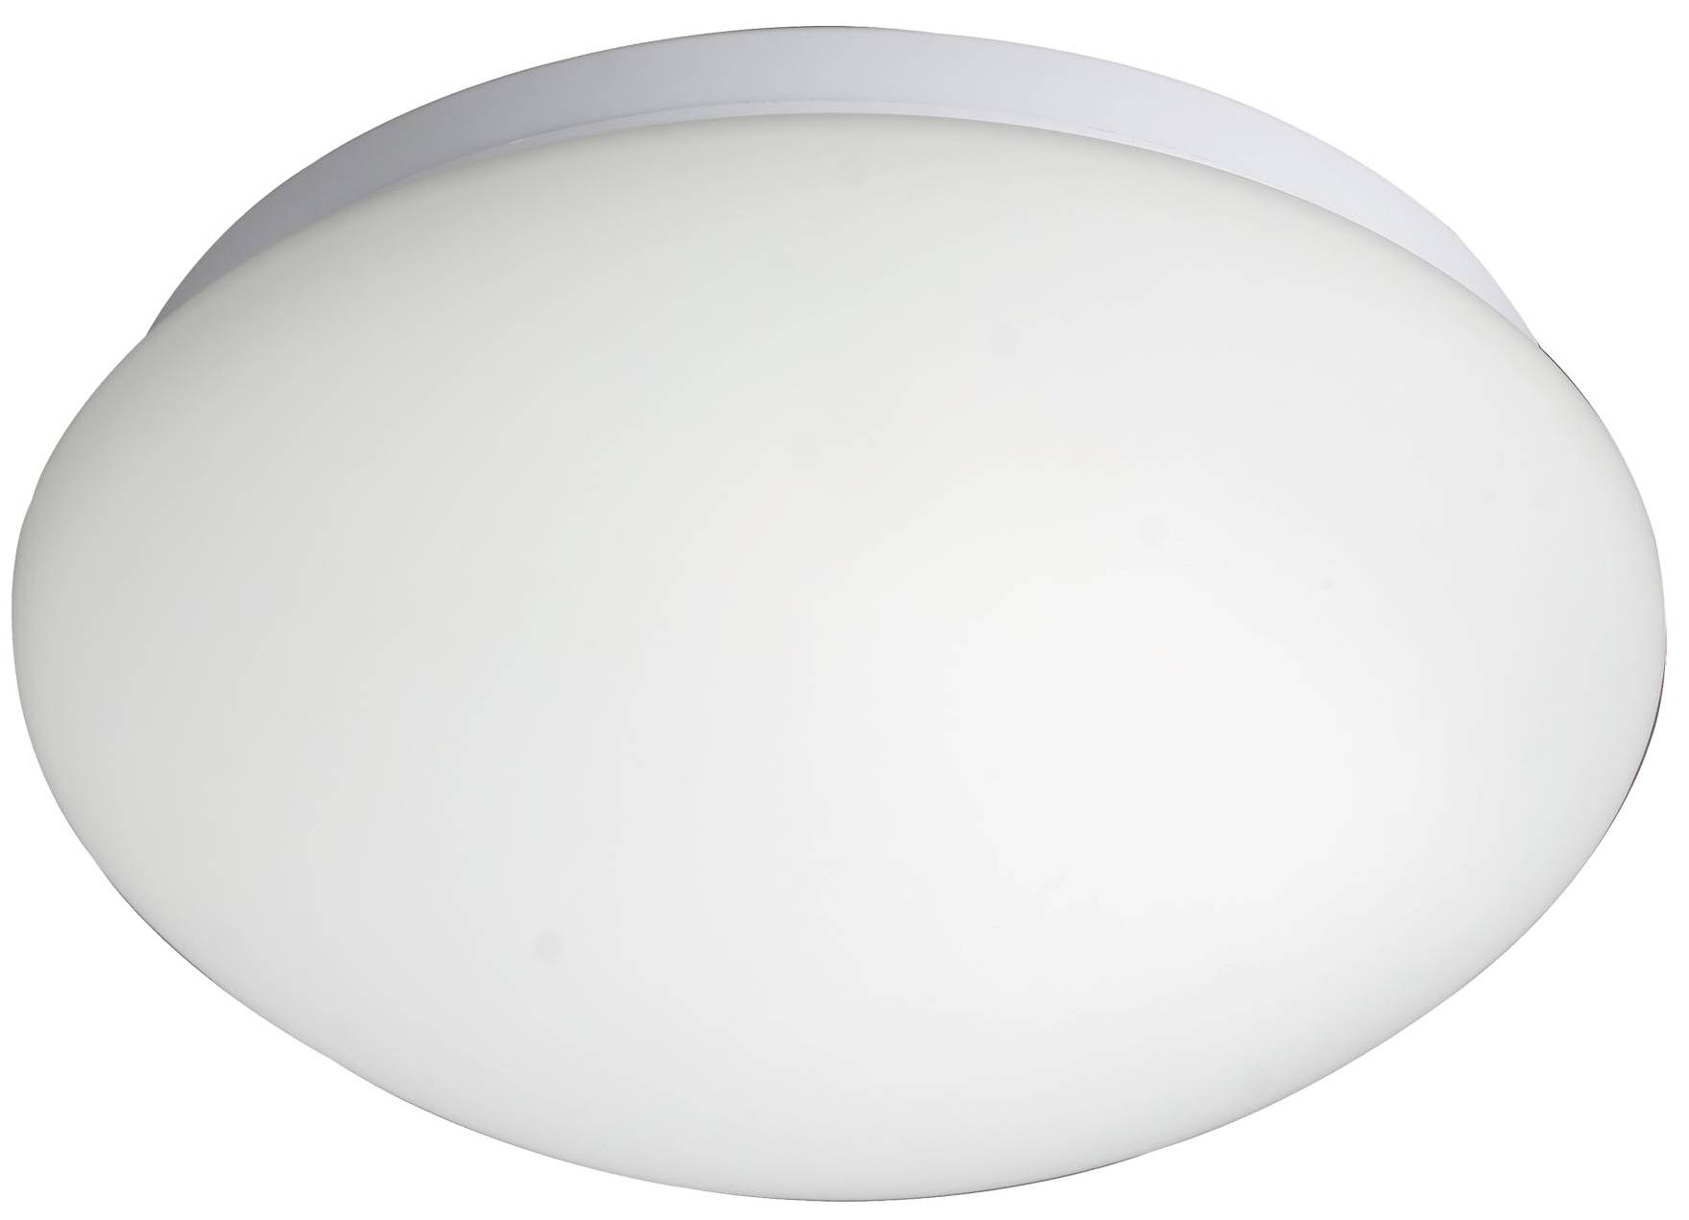
Zpoždění: 10sec 90sec Přenosový výkon: <10mW
3min 10min Výška instalace: 2m~4m
Jmenovité zatížení: LED 12W (Aneta-S 260) LED 16W (Aneta-S 300)
LED 20W (Aneta-S 350)
Spotřeba el. proudu (čidlo): 0.9W Detekce rychlosti pohybu: 0.5~3m/s

POZN.: Celkový frekvenční výkon VF čidla je <10Mw - to je jen jedna setina přenosového výkonu mobilního telefonu nebo výkonu mikrovlnné trouby.

INSTALACE: (viz nákres)
- Vypněte příkon el. energie.
- Sejměte skleněné stínidlo otočením proti pohybu hodinových ručiček.
- Prostrčte drát gumovým kroužkem ve dně podložky světla a připojte drát ke koncovce podle schématu připojení. Nezaměňte N a L.
- Připevněte podložku ke stěně přiloženými šrouby skrze otvory ve dně podložky.
- Zapněte elektřinu a světlo vyzkoušejte.
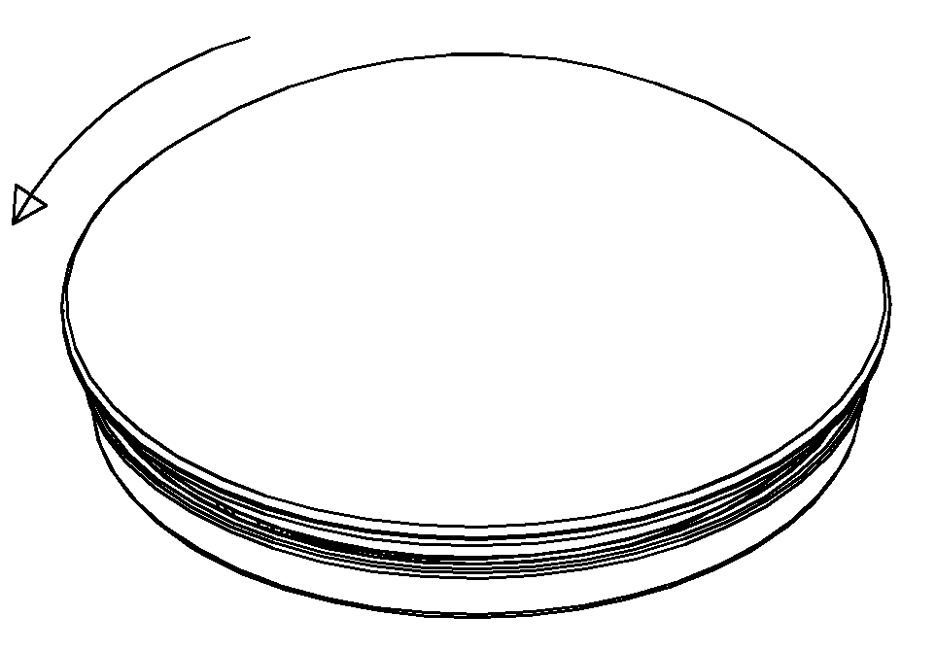
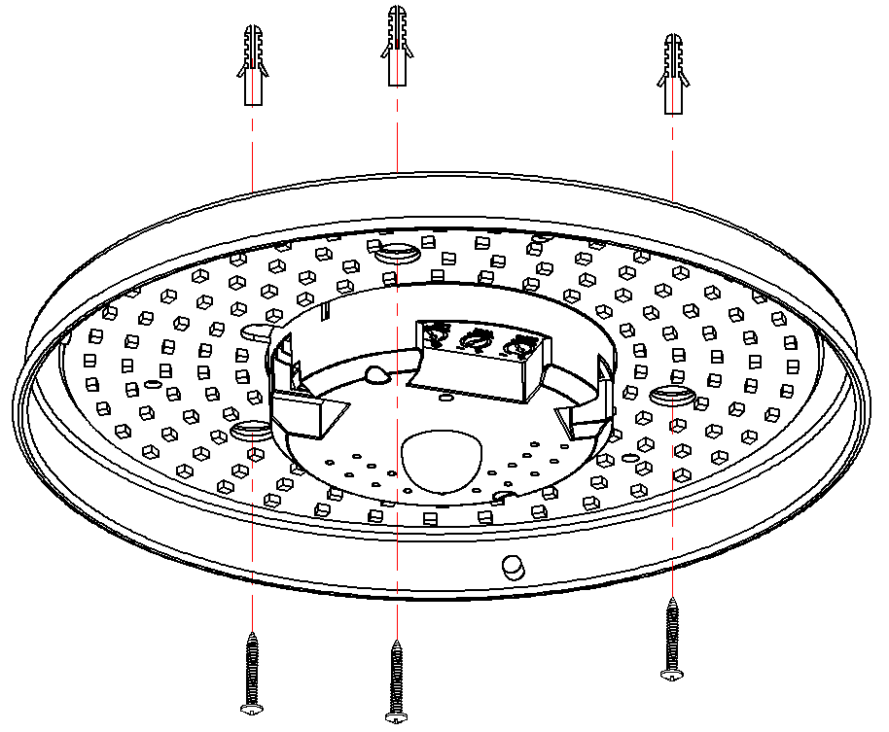
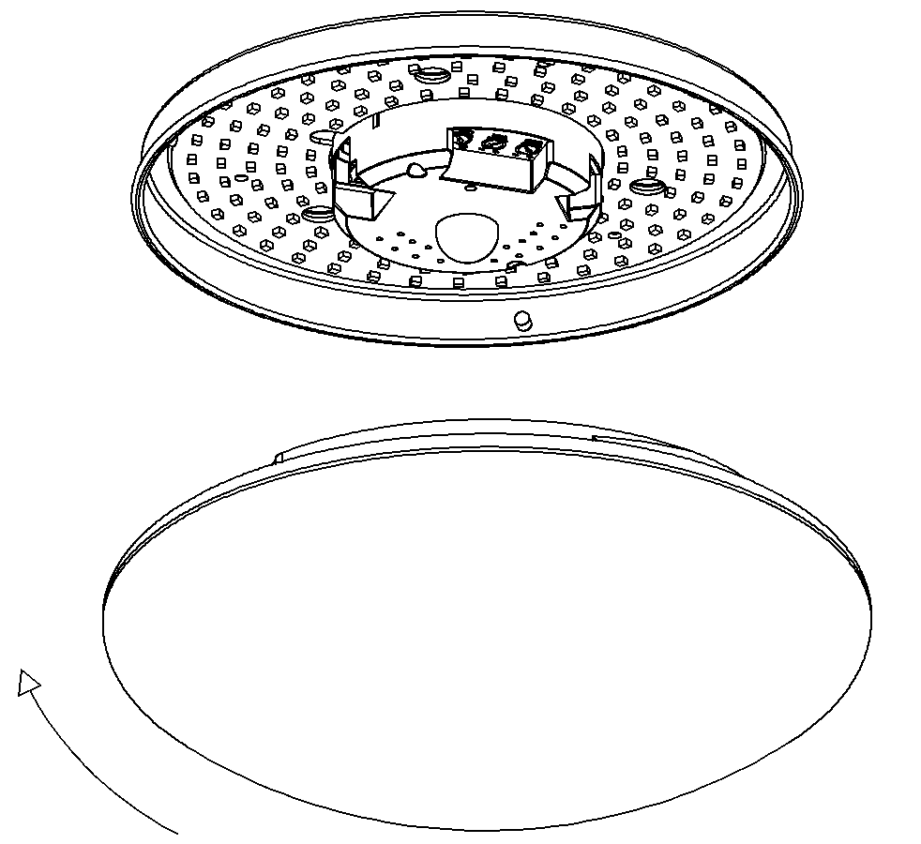

Prosím, dbejte na správné připojení drátů:

”N” je "nula", ”L” je "fáze".

FUNKCE:
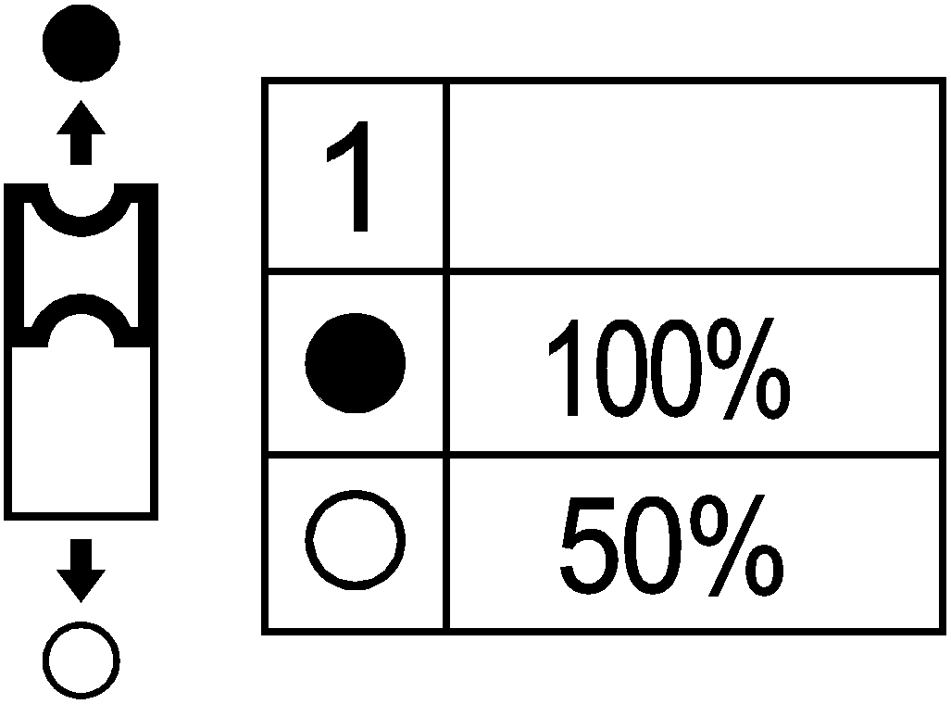
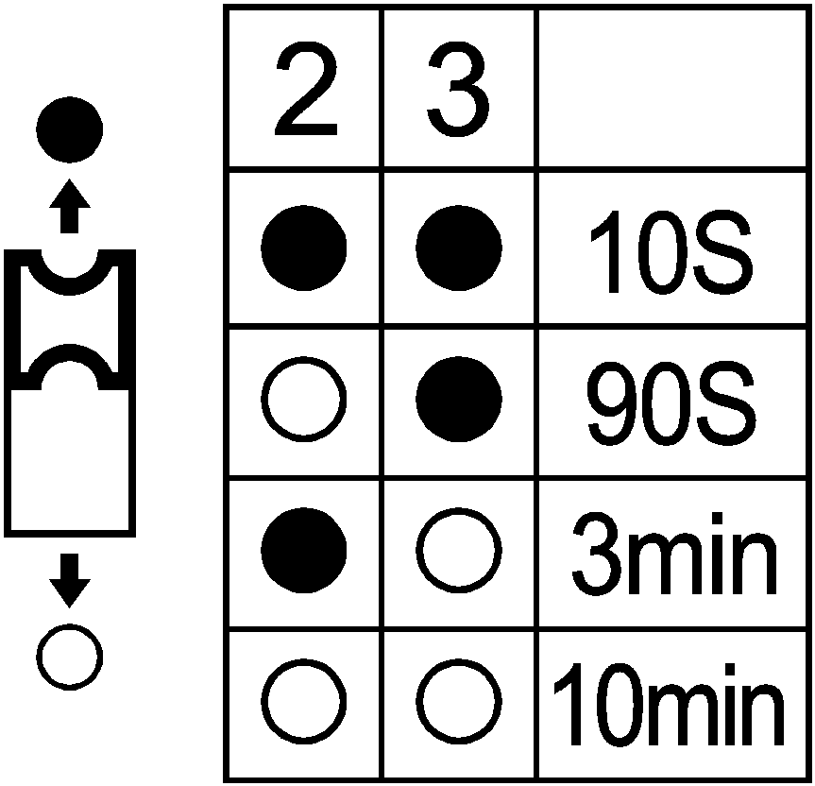

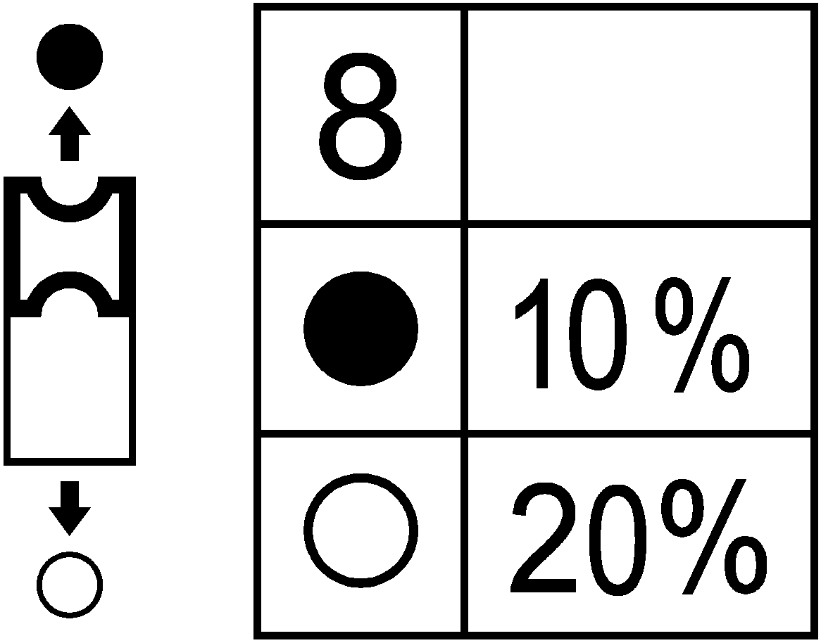

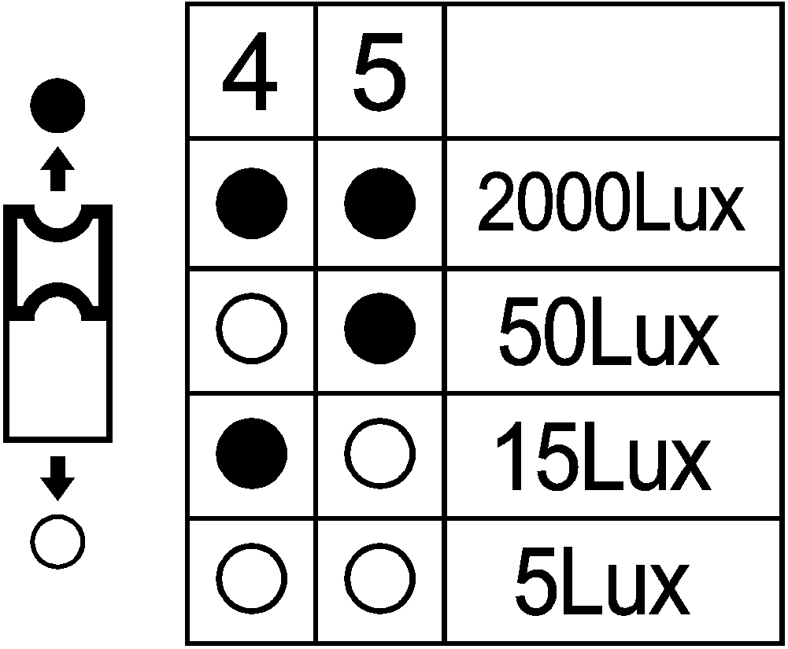
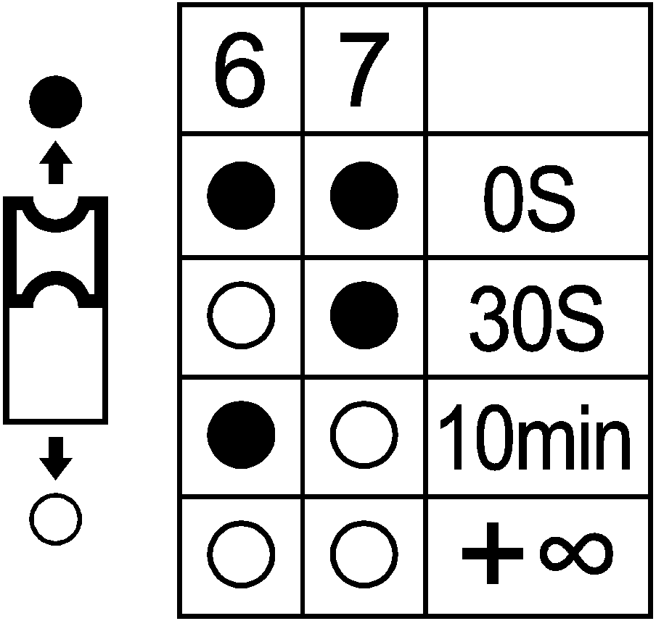

Vzdálenost detekce (spínač 1)
Detekovaná vzdálenost může být nastavena 50% nebo 100%.
100% = 8 metrů; 50% = 4 metry
Doba svícení (spínač 2 3)
Nastavte dobu svícení, po kterou bude svítidlo svítit po opuštění detekovaného prostoru (10sec.; 90sec.; 3min.; nebo 10min.)
Senzor denního světla (spínač 4 5)
Nastavte intenzitu okolního světla, při které bude svítidlo spínat a svítit
STBY (spínač 6 7）
Nastavte dobu, po které bude svítilo opět připraveno k detekci pohybu.
”0s” svítidlo bude neustále připraveno k detekci pohybu
“+∞” svítidlo bude neustále svítit
STBY% (spínač 8)
Nastavte hodnutu světla po opuštení detekovaného prostoru

POZOR:
- Světlo by měl instalovat elektrikář nebo poučená osoba.
- Neinstalujte na nestabilních objektech.
- Nezakrývejte detekční okénko.
- Neinstalujte v blízkosti zón, kde dochází ke změnám teploty vzduchu, např.: klimatizace, ústřední topení, atd.
- V zájmu bezpečnosti, prosím, neotevírejte světlo, pokud po instalaci nastanou potíže.
- Abyste předešli neočekávanému poškození produktu, prosím, přidejte při instalaci infračerveného čidla zabezpečovací zařízení, např. pojistku apod.

ŘEŠENÍ PROBLÉMŮ

- Špatná citlivost:
a. Prosím, zkontrolujte, zda před detekčním okénkem nejsou překážky, které by ovlivnily příjem signálů.
b. Prosím, zkontrolujte okolní teplotu.
c. Prosím, zkontrolujte, zda je zdroj signálů v detekčním poli.
d. Prosím, zkontrolujte instalační výšku.

- Čidlo automaticky neodstaví příkon:
a. Pokud jsou v detekčním poli soustavné signály.
b. Pokud je zpoždění nastaveno na nejdelší interval.
c. Pokud se teplota vzduchu poblíž čidla rychle mění vlivem klimatizace, ústředního topení apod.

Dovozce
FULGUR BATTMAN spol. s r.o., Svitavská 39, 61400 Brno, Czech Republic
tel.: (00420) 545 197 214 (218), e-mail: svítidla@fub.cz , web: www.fub.cz

Světelný zdroj v tomto svítidle smí vyměnit pouze výrobce nebo jeho smluvní servisní technik nebo podobně kvalifikovaná osoba. Adresa výrobce: FULGUR BATTMAN spol. s r.o., Svitavská 39, 61400 Brno

